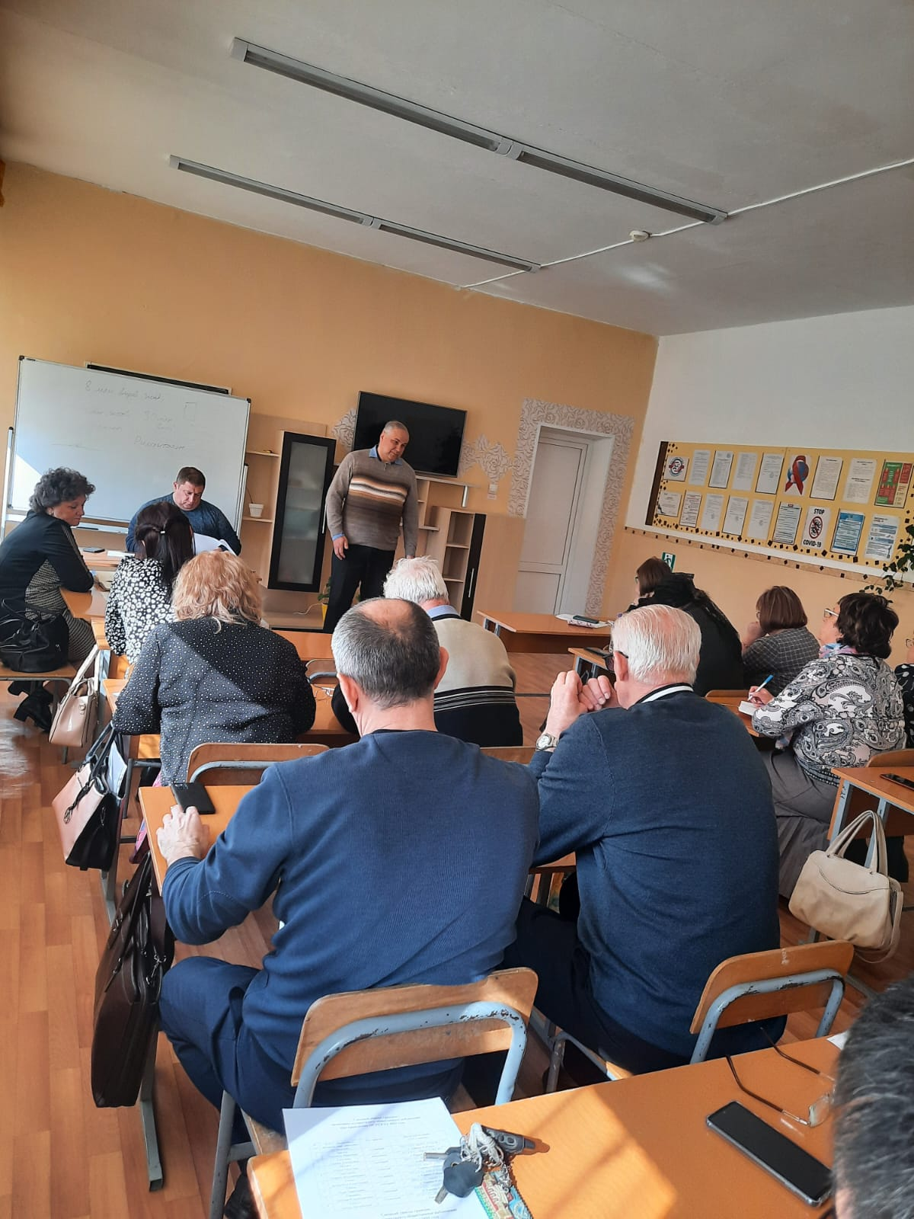

16 марта 2023 года главный специалист 1 разряда по государственному управлению охраной труда принял участие в совещании с руководителями муниципальных образовательных учреждений. В целях информирования по вопросам охраны труда до всех присутствующих была доведена информация о порядке обучения по охране труда, в т.ч и по ведению реестров Минтруда России (ввод сведений через личный кабинет работодателя). Рассмотрены основные проблемы при проведении специальной оценки условий труда в учреждениях округа.
В связи с проведением в апреле 2023 года месячника, посвященного Всемирному дню охраны труда работодателям представлены основные рекомендации по проведению мероприятий и о необходимости предоставления соответствующих фотоотчетов в Администрацию Ханкайского МО.

